0
5/04/2024
Bionexo
RESULTADO – TOMADA DE PREÇO
N° 2024121TP54681HEMU
O Instituto de Gestão e Humanização – IGH, entidade de direito privado e sem fins
lucrativos, classificado como Organização Social, vem tornar público o resultado da
Tomada de Preços, com a finalidade de adquirir bens, insumos e serviços para o HEMU
-
Hospital Estadual da Mulher, com endereço à Rua R-7, S/N, Setor Oeste, Goiânia,
CEP: 74.125-090.
Bionexo do Brasil Ltda
Relatório emitido em 05/04/2024 07:27
Comprador
IGH - HEMU - Hospital Estadual da Mulher (11.858.570/0002-14)
AV. PERIMETRAL, ESQUINA C/ RUA R7, SN - SETOR COIMBRA - GOIÂNIA, GO CEP: 74.530-020
Relação de Itens (Confirmação)
Pedido de Cotação : 330538892
COTAÇÃO Nº 54681 - MATERIAIS DE ESCRITORIO E INFORMATICA - HEMU JAN/2024
Frete Próprio
Observações: *PAGAMENTO: Somente a prazo e por meio de depósito em conta PJ do fornecedor. *FRETE: Só serão
aceitas propostas com frete CIF e para entrega no endereço: RUA R7 C/ AV PERIMETRAL, SETOR COIMBRA,
Goiânia/GO CEP: 74.530-020, dia e horário especificado. *CERTIDÕES: As Certidões Municipal, Estadual de Goiás,
Federal, FGTS e Trabalhista devem estar regulares desde a data da emissão da proposta até a data do pagamento.
*
REGULAMENTO: O processo de compras obedecerá ao Regulamento de Compras do IGH, prevalecendo este em
relação a estes termos em caso de divergência.
Tipo de Cotação: Cotação Normal
Fornecedor : Todos os Fornecedores
Data de Confirmação : Todas
Faturamento
Mínimo
Validade da
Proposta
Condições de
Pagamento
Fornecedor
Prazo de Entrega
Frete Observações
Moderna Papelaria Eirele
GOIÂNIA - GO
Gisele Pessoa Cruz - (62) 9916-69249
papelaria.moderna@yahoo.com
Mais informações
5
dias após
1
2
R$ 100,0000
28/03/2024
22/03/2024
30 ddl
CIF
null
null
confirmação
Papelaria Shalon Eireli
GOIÂNIA - GO
Carlos Alberto Porto Queiroz Salatiel -
3 dias após
confirmação
R$ 200,0000
30 ddl - Boleto
CIF
6
235497848
carlos_apq@hotmail.com
Mais informações
Programação
de Entrega
Preço
Unitário Fábrica
Preço
Valor
Total
Produto
Código
Fabricante
Embalagem Fornecedor Comentário Justificativa
Rent(%) Quantidade
Usuário
VELCRO ADESIVO
DUPLA FACE
VELCRO ADESIVO
DUPLA FACE
2
,5CM X 30M -
2
,5CM X 30M -
VELCRO ADESIVO
VELCRO ADESIVO
;FAWAY TI
não atinge
faturamento
minimo. -
3
0 METROS DE
FITA DE
3
0 METROS DE
FITA DE
Danielly
Evelyn
Pereira Da
Cruz
CONTATO COM
ADESIVO 25 MM
(2,5 CM) DE
CONTATO COM
ADESIVO 25 MM
(2,5 CM) DE
Moderna
Papelaria
Eirele
Jose
R$
R$
R$
8
57201
-
1
null
6 Unidade
Brancaglion 169,8000 0,0000
1.018,8000
LARGURA.SENDO,
LARGURA.SENDO,
não
respondeu
email de
3
0 METROS COM
04/04/2024
16:41
3
0 METROS COM
A PARTE CRESPA
(MACHO) 30
METROS COM A
PARTE MACIA
(FEMEA) -
A PARTE CRESPA
(MACHO) 30
METROS COM A
PARTE MACIA
(FÊMEA)
homologação.
MODERNA
Total
Parcial:
R$
6
.0
1.018,8000
Total de Itens da Cotação: 8
Total de Itens Impressos: 1
Programação
de Entrega
Preço
Unitário Fábrica
Preço
Valor
Total
Produto
Código
Fabricante
Embalagem Fornecedor Comentário Justificativa
Rent(%) Quantidade
Usuário
1
ADAPTADOR USB 43091
-
ADAPTADOR USB
3.0 RJ45 REDE
CABEADA
GIGABIT
10/100/1000 -
KNUP
1
Papelaria
Shalon Eireli
null
;Conectmax
frete FOB. - 119,9000 0,0000
R$
R$
3 Unidade
R$
359,7000
Danielly
Evelyn
Pereira Da
Cruz
3
.0 RJ45 REDE
CABEADA
Jose
GIGABIT
0/100/1000
Brancaglion e
Rs Tecnologia
não
respondeu
email de
1
04/04/2024
16:41
homologação.
-
Vanguarda,
FAWAY não
https://bionexo.bionexo.com/jsp/RelatPDC/relat_adjudica.jsp
1/2
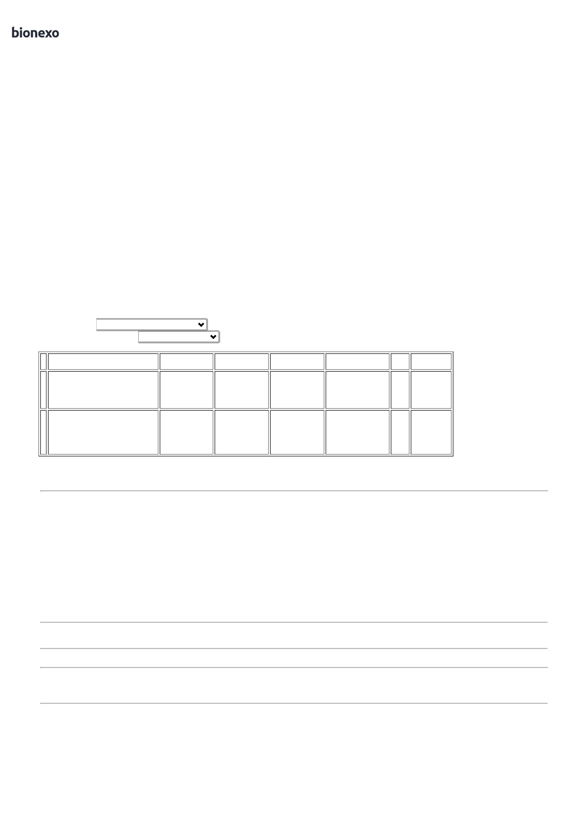

0
5/04/2024
Bionexo
atinge
faturamento
minimo.
;
Conectmax
Danielly
Evelyn
Pereira Da
Cruz
frete FOB. -
Rs Tecnologia
não
respondeu
email de
APARELHO
TELEFONICO C/ 37247
FIO
TELEFONE C/ FIO
- INTELBRAS
Papelaria
Shalon Eireli
R$
R$
R$
186,0000
2
-
1
null
3 Unidade
62,0000 0,0000
04/04/2024
16:41
homologação.
APARELHO
TELEFONICO SEM
FIO ->
APARELHO
TELEFONICO SEM
FIO CONTENDO
NITIFICADOR DE
CHAMDA, VIVA
VOZ,TECLADO
LUMINOSO,
FUNÇÃO MUDO,
AGENDA,
Danielly
Evelyn
Pereira Da
Cruz
TELEFONE SEM
FIO TS3110 -
Preto -
INTELBRAS -
INTELBRAS
Papelaria
Shalon Eireli
;Conectmax
frete FOB. 166,0000 0,0000
R$
R$
R$
498,0000
3
44036
-
1
null
3 Unidade
04/04/2024
16:41
FREQUENCIA
2
.4GHZ BATERIA
LONGA VIDA,
SISTEMA
ANTIRUIDO,
DISPLAY
DIGITAL. I
Danielly
Evelyn
Pereira Da
Cruz
CABO DE REDE
PATCH CORD
CAT. 6 DE 2,5 M
AZUL - CABO
REDE
CABO DE REDE
PATCH CORD
CAT. 6 DE 2,5 M
AZUL
Papelaria
Shalon Eireli
R$
R$
R$
508,5000
4
24299
-
1
null
-
30 Unidade
16,9500 0,0000
04/04/2024
1
6:41
;
FAWAY e
Vanguarda
não atinge
faturamento
minimo. - Rs
Danielly
Evelyn
Pereira Da
Cruz
CABO HDMI 1.5M
-> - PADRAO -
UNIDADE
CABO HDMI 2
METROS - CABO
HDMI
Papelaria
Shalon Eireli
R$
R$
R$
61,2000
5
24479
-
1
null
3 Unidade
Tecnologia 20,4000 0,0000
não
respondeu
email de
0
4/04/2024
16:41
homologação.
CONECTOR
MACHO RJ 45
CAT. 6 -
UNIDADE - -
MODELO RJ-45, 8
VIAS CATEGORIA
6
PARA REDES
DE ALTA
PERFORMANCE; -
COR:
TRANSPARENTE;
;
Conectmax
Danielly
Evelyn
Pereira Da
Cruz
-
MATERIAL DO
CORPO DO
PRODUTO:
CONECTOR RJ45
PCT 100
UNIDADES -
CONECTOR RJ45
- CONECTOR
RJ45
frete FOB. -
Vanguarda e
FAWAY não
atinge
faturamento
minimo.
Papelaria
Shalon Eireli
R$
R$
R$
99,0000
6
5647
-
1
null
100 Unidade
TERMOPLÁSTICO
NÃO
PROPAGANTE A
CHAMA UL 94V-0;
0,9900 0,0000
04/04/2024
16:41
-
QUANTIDADE
DE VIAS: 8; -
DIÂMETRO DO
CONDUTOR: 26 A
2
2 AWG; -
CERTIFICAÇÃO:
UL E173971;
MATERIAL DE
CONTATO
ELÉTRICO
CABO
;Conectmax
frete FOB. -
Vanguarda e
FAWAY não
atinge
Danielly
Evelyn
Pereira Da
Cruz
CONVERSOR VGA
MACHO X HDMI
FEMEA COM
AUDIO -
ADAPTADOR
CONVERSOR VGA
PARA HDMI -
DAPTADOR
Papelaria
Shalon Eireli
R$
R$
R$
163,5000
7
29991
-
1
null
3 Unidade
54,5000 0,0000
UNIDADE
CONVERSOR VGA
PARA HDMI
faturamento
minimo.
04/04/2024
16:41
Total
Parcial:
R$
1
1
45.0
51.0
1.875,9000
Total de Itens da Cotação: 8
Total de Itens Impressos: 7
Total
Geral:
R$
2.894,7000
Clique aqui para geração de relatório completo com quebra de página
https://bionexo.bionexo.com/jsp/RelatPDC/relat_adjudica.jsp
2/2

